新版几何画板简介

1.1 几何画板窗口简介
1．启动
如图1-1-1所示，单击【开始】|【程序】|【几何画板中文版】|【几何画板4.07中文版】，或者双击屏幕快捷方式图标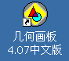，开启几何画板窗口，并显示版权信息。用鼠标单击画板任一处，隐去版权信息，出现如图1-1-2所示的画面。
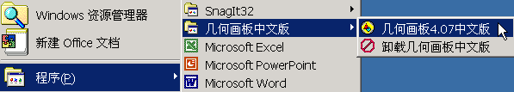
图 1-1-1
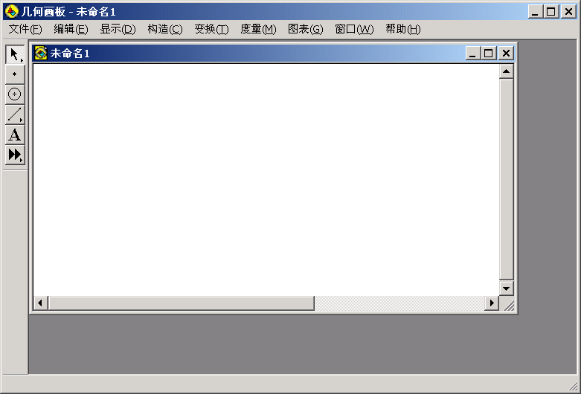
图 1-1-2
2．窗口介绍
窗口各部分名称如图1-1-3所示。
图 1-1-3
1）控制菜单图标
单击最左上角控制菜单框图标，出现对几何画板控制的选择（见图1-1-4）；单击“未命名 1”窗口的控制菜单图标，出现对文件“未命名 1”控制的选择（见图1-1-5）。双击控制菜单图标将关闭几何画板软件或者关闭当前文件（可能出现询问是否保存的对 话框）。
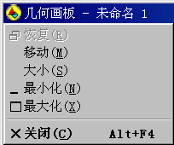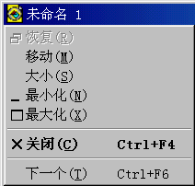
图 1-1-4 图 1-1-5
2）标题栏
显示打开软件与打开文件的文件名。
3）最小化按钮
单击窗口的最小化按钮，可将该窗口缩小为一个图标，单击打开的几何画板文件“未命名1”最小化按钮使该窗口最小化——缩小为一个图标位于屏幕的底部（如果打开几个文件窗口，则其他文件窗口不会最小化），单击该图标又可使窗口最大化。单击右上角的最小化按钮可使几何画板软件窗口缩小为一个位于屏幕底部的图标。
4）最大化按钮
单击窗口的最大化按钮，可将该窗口扩展为最大窗口。
5）关闭按钮
单击窗口右上方的关闭按钮可以关闭相应的窗口。若
打开后未编辑过而关闭该文件，系统不作提示；若曾经编
辑过而未曾存盘，将出现是否存盘的提示（见图1-1-6），
要求作出相应的回答。
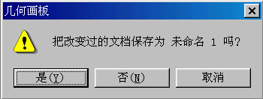
图 1-1-6

6）状态栏
提示操作状态。提示选择了【工具箱】中的哪个工具，将进行什么操作（见图1-1-7中，选择了【画圆】工具，处于“构造一圆”状态）或者当前操作将产生什么结果（见 图1-1-8中，“在圆上构造一点”提示此刻若画点则一定画在圆上，圆高亮显示）。操作时应该经常注意状态栏所提示的内容。
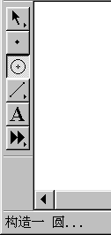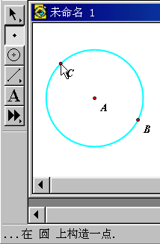
图 1-1-7 图 1-1-8
菜单栏的介绍参见1.2节，工具箱在1.4节介绍。

1.2 几何画板操作约定
为便于读者熟悉几何画板的操作风格，这里简单介绍它的一些操作约定，以便于很快熟悉这个软件。
1．鼠标操作
移动：移动鼠标，使屏幕上的鼠标指针跟着移动。移动鼠标不需要按住鼠标的任何键。
单击：将鼠标移动到某一个位置或对象上，用手指按一下鼠标左键（如左手握鼠标，则应按右键）松开。本书以使用右手握鼠标为例。如果要使用左手握鼠标则需要预先对鼠标属性进行设置。
右键单击：用手指按一下鼠标右键，简称右击。
双击：将鼠标移动到某一个位置或对象上，用手指快速地击鼠标左键两下。
拖动：将鼠标移动到某一个位置或对象上，用手指按下鼠标左键不松手，移动指针到另一个位置，再松开鼠标左键。
注意：“移动”与“拖动”的区别，拖动常指选中了某个对象而拖动该对象。
2．窗口操作
当窗口并未最大化时，用鼠标拖动标题栏可以改变窗口在桌面或窗口的位置。调整几个窗口位置关系时常需要这样做。
置鼠标于窗口的下方边缘（见图1-2-1），当鼠标成为一个上下的箭头时按下鼠标，上下拖动，可以改变窗口高度。类似地，置鼠标于窗口的右边，当鼠标成为一个指向左右的箭头时按下鼠标，左右拖动，可以改变窗口宽度。置鼠标于窗口的右下角，当鼠标成为一个指向右下与左上的箭头时按下鼠标，拖动，可以同时改变窗口的高度与宽度。
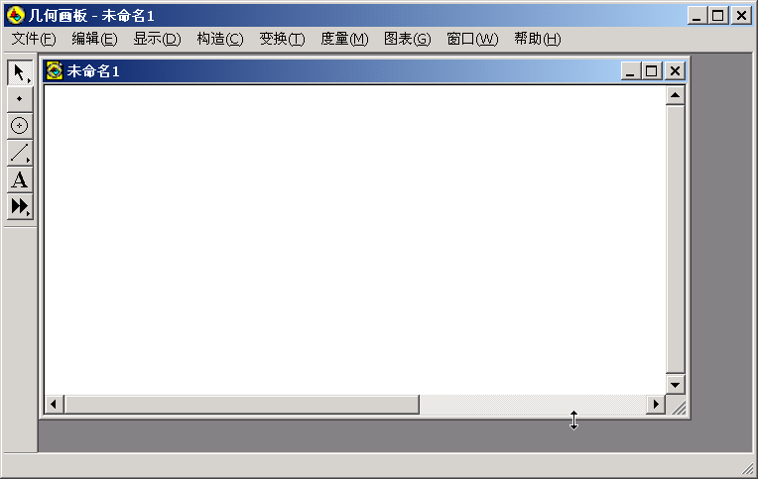
图 1-2-1
3．菜单操作
单击某菜单（如单击【文件】菜单，出现图1-2-2所示的情形），移动鼠标到要选择的某个选项处或者移动到该菜单的级联菜单中的某个选项处，再单击鼠标，将执行该菜单功能。如图1-2-3所示，单击【文件】菜单下的【打开】选项，进入如图1-2-4所示的打开某个文件的操作。在几何画板环境下，只能打开.gsp与.gs4（由4.0版生成）两类文件。若某选项中带有“…”，则会打开一个对话框。
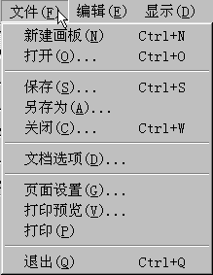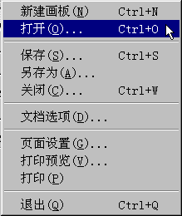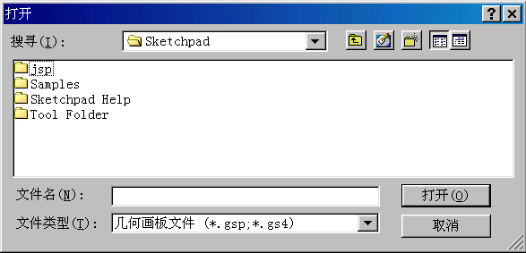
图 1-2-2 图 1-2-3 图 1-2-4
几何画板的菜单栏中有【帮助】菜单，可以通过它来获得简单的操作指导。在几何画板的许多对话框中还有按钮，可以随时得到相应的帮助。
另外，在操作的过程中，按F1键也可随时得到相应的帮助信息。
4．快捷键操作
通过快捷键实现程序的某个功能是Windows下许多程序的特点，几何画板也一样。
在单击菜单中的某个选项时，应该注意该菜单右边所指出的快捷键。如图1-2-5所 示，要进入打开文件的对话框，可以直接按Ctrl+O键（先按住Ctrl键，后再按下字母 O键，下同）而不必单击此菜单，以节省时间。要退出几何画板可以按Ctrl+Q键，等等。
5．右键操作
许多应用软件都支持右键操作，几何画板也如此。在画板的绘图区按下鼠标右键显示菜单的简洁形式，称为“快捷菜单”。右击的对象不同，快捷菜单的菜单项也会不同。选中画出的圆A（鼠标成为指向左边的黑色箭头），单击右键，如图1-2-6所示为弹出的快捷菜单。由此可见利用快捷菜单可以进行许多操作，尤其值得注意的是可以在此了解对象的属性。
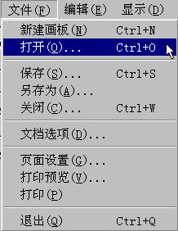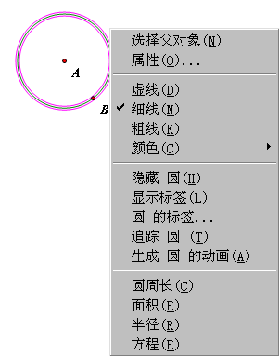
图 1-2-5 图 1-2-6
6．对话框中的文本框
应用程序的有些对话框带有需要用户编辑的“文本框”。如图1-2-7所示，打开【文件】菜单中的【存盘】（快捷键Ctrl+S）或者【另存为】选项，要求用户输入文件名。若用户使用系统默认的文件“未命名.gsp”，单击【保存】按钮即可，若用户输入其他文件名，则处于抹黑状态的“未命名”自动消失，输入文件名后系统会自动加上扩展名gsp，用户不必输入。几何画板默认把文件保存在My Documents文件夹中，也可以改变文件夹而保存到其他文件夹中。
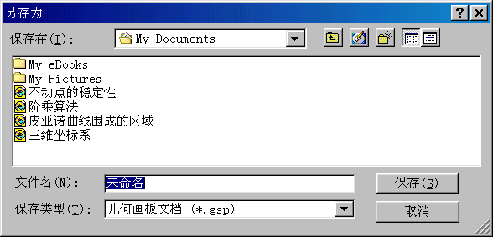
图 1-2-7
7．撤销和重复
不管是几何画板的新手还是老手，在绘图时都可能出现失误。在几何画板中，有下列几种纠正失误的方法。
  - 使用“撤销”功能：单击【编辑】菜单中的【撤销】取消刚刚画出的内容，复原到前次工作状态。如果已经进行了许多操作，则可以一步一步复原到初始状态（空白画板，或者本次所打开文档的状态）。这个功能的快捷键是Ctrl+Z。如果这时又不想撤销了，可以使用重复功能，快捷键是Ctrl+R。
  - 如果在单击【撤销】命令之前，按下了Shift键，则【撤销】命令就变成了【撤销所有动作】，快捷键是Shift+Ctrl+Z。这样可以获得一个空白画板。
使用“删除”功能：按键盘上的Del（删除）键或者单击【编辑】菜单的【清除】选项可以清除所选中的对象。但是，在几何画板中删除对象必须十分小心，这是因为，如果删除一个对象，那么这个对象的子对象就同时被删除。
  - 如果有一个对象要“删除”但又不希望影响其他对象，那么可以采用隐藏该对象的方法。隐藏对象的方法是先用【选择】工具（参见1.4节）选中要隐藏的对象，然后单击【显示】菜单中的【隐藏】选项，或者按快捷键Ctrl+H。
8．文字处理
几何画板中出现的所有文字，不管是对象的符号、标签中的文字、度量值等，都可以像其他Windows应用程序一样改变文字的颜色、字体、字型和字号等。

1.3 几何画板用户参数设置
几何画板允许用户对系统参数进行设置，参数在设置以后直到下次改变以前，系统一直保持用户的设置。
1．一般参数选项
单击【编辑】菜单下的【参数选项】选项，进入【参数选项】对话框（见图1-3-1）。
参数选项分成【单位】、【颜色】和【文本】三大部分。
1）单位
打开【参数选项】对话框时系统默认进入【单位】选项卡的设置。
单击【角度】下拉列表框右边的按钮，显示角度单位的3种选择（见图1-3-2）。
  - “弧度”：范围是–π～π。
  - “度”：范围是0°～180°。
  - “方向度”：范围是–180°～180°。
单击【距离】下拉列表框右边的按钮，显示长度单位的3种选择，即“像素”，“厘米”和“英寸”。
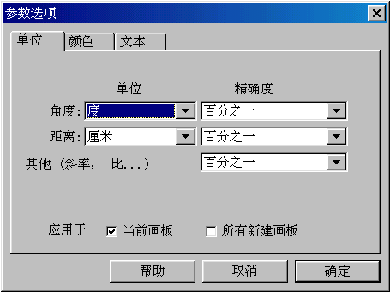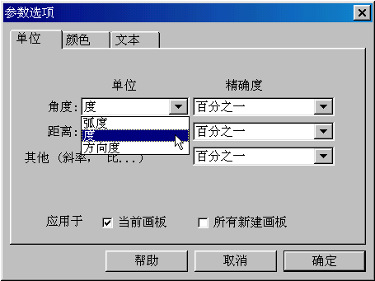
图 1-3-1 图 1-3-2
不论对于角度还是长度，都可以设置其精确度，其精确度有：“单位”（精确到个 位）、“十分之一”、“百分之一”、“千分之一”、“万分之一”、“十万分之一”5种选择（见图1-3-3）。
下面一行的【其他（斜率，比…）】的精确度是指度量出的线（线段、射线、直线）的斜率，两条线段的比、比值、新建参数值以及它们的计算结果等的精确度等。
【应用于】包括【当前画板】和【所有新建画板】复选框。
2）颜色
单击【颜色】选项卡，进入关于颜色的设置（见图1-3-4）。
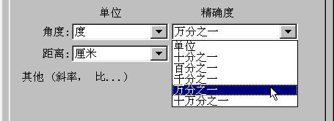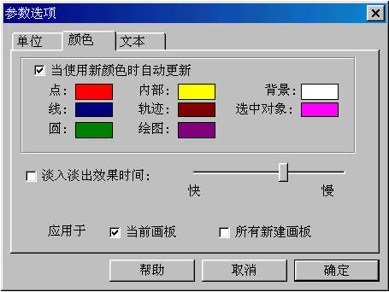
图 1-3-3 图 1-3-4
（1）【当使用新颜色时自动更新】复选项。若不选中，则不会自动更新。
  - 【点】：点的颜色。
  - 【线】：线的颜色。
  - 【圆】：圆的颜色。
  - 【内部】：被填充的多边形、扇形、弓形内部的颜色。
  - 【轨迹】：轨迹的颜色。
  - 【绘图】：曲线或图像的颜色。
  - 【背景】：画板背景颜色。
  - 【选中对象】：对象被选中时虚框的颜色。
（2）【淡入淡出效果时间】复选项。指由【显示】菜单的【追踪】命令形成的对象踪迹自动淡出的快慢。
3）文本
单击【文本】选项卡，如图1-3-5所示，显示文本的设置，主要有5个复选框。
  - 【所有新建的点】：为所有新绘出的点自动加注标签。
  - 【度量过的对象】：对被度量过的对象自动显示涉及的点的标签（坐标原点、单位点
除外）。当前一选项被选择时就失去意义。
  - 【当编辑文本时自动显示文本工具栏】：用【文本】工具编辑文本时自动打开文本编辑工具栏（单击【显示】菜单的【显示文本工具栏】也可打开文本编辑工具栏）。
  - 【当前画板】：应用于当前打开的画板（在画点时加注标签）。
  - 【所有新建画板】：应用于所有新建的画板（在画点时加注标签）。
最后两个选项至少选中一个，也可以全部选中（系统不允许都不选）。
2．高级参数选项
按住Shift键，单击【编辑】菜单下的【高级参数选项】（见图1-3-6）。
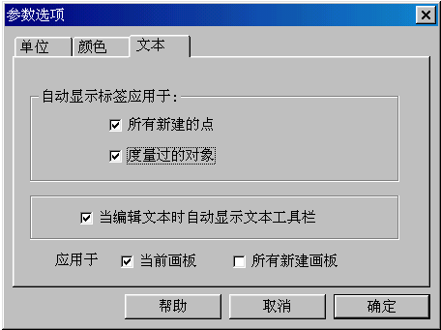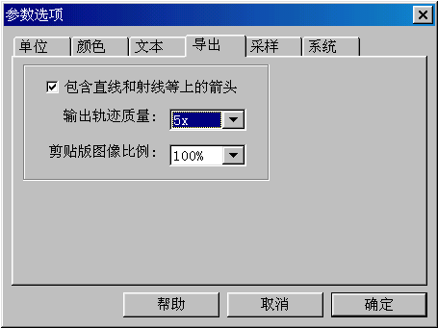
图 1-3-5 图 1-3-6
1）【导出】选项卡（见图1-3-6）
  - 【包含直线和射线等上的箭头】复选框：在打印或者粘贴到其他文件中时，直线与
射线是否显示箭头。
  - 【输出轨迹质量】下拉列表框：轨迹或者图像打印质量。最大为10×，通常设置成5×。
  - 【剪贴板图形比例】下拉列表框：剪贴板图形放大比例。最大为800%，通常设置为
100%。比如设置放大率为800%后，把一个圆复制到剪贴板再粘贴到Word中，这个
圆会很大（为原来的8倍）。
2）【采样】选项卡（见图1-3-7）
  - 【新轨迹的样本数量】：为新产生的轨迹（由【构造】菜单的【轨迹】产生）设置样
点数目（像素），数字越大轨迹越平滑。
  - 【新函数图像的样本数量】：为新产生的函数图像设置样点数目（像素），数字越大
图像越平滑。
  - 【最大轨迹样本数量】：在编辑轨迹或者函数图像的属性时，规定轨迹与图像上的样
点数目的最大允许值。
  - 【最大迭代样本数量】：规定迭代（由【变换】菜单的【迭代】产生）的最大次数（或
称深度）。
要了解某一个样本数量的范围，只要在该文本框中输入一个很大的数（如100万），确定后会显示该样本的取值范围。比如在【最大迭代样本数量】文本框中输入1000000，单击【确定】按钮后屏幕显示“请输入一个在10与200000之间的值”（见图1-3-8），表示最大迭代深度只能是200000。
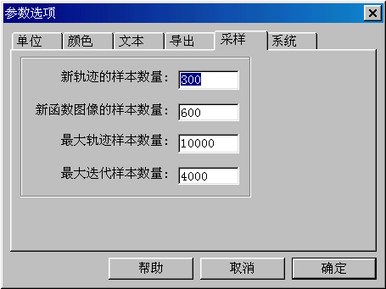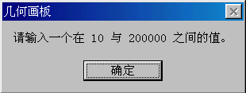
图 1-3-7 图 1-3-8
3）【系统】选项卡（见图1-3-9）
（1）【正常速度（1.0）】：正常动画速度。动画速度为中速（或正常速度）时的（常规）值为1.0，图1-3-9中显示的速度为2.381cm/s。
单击【显示】菜单的【显示运动控制台】，弹出如图1-3-10所示的【运动控制台】对话框，可以改变【速度】编辑栏的值。慢速为正常速度的0.33，快速为正常速度的1.7。数值越大速度越快，范围是0～10000。
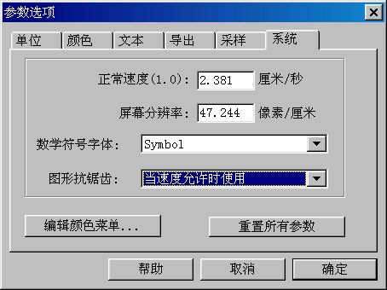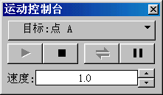
图 1-3-9 图 1-3-10
（2）【屏幕分辨率】：指每厘米长度中像素的多少，也是对屏幕上“1厘米”长的定义。数字越大，坐标系中显示的单位长就越长；数字越小，显示的单位长就短。
（3）【数学符号字体】：设置数学符号的字体。
（4）【图形抗锯齿】：设置线（线段、射线、直线）、图像、轨迹等对象的抗锯齿功能。有3种选择，分别是“当速度允许时使用”、“总是使用”和“从不使用”。系统默认为“总是使用”。
（5）单击【编辑颜色菜单…】按钮，弹出【编辑颜色菜单】对话框（见图1-3-11）。
改变菜单颜色方框中的颜色可以有5种方法：
  - 单击菜单颜色中的16个小方框中的一个；
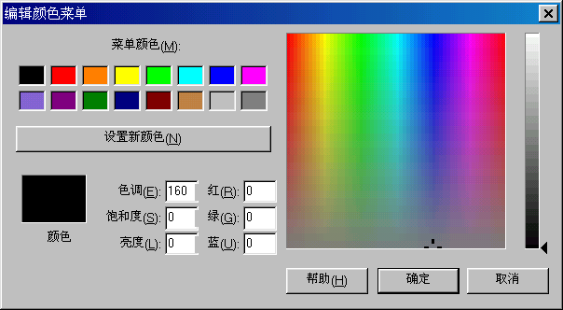
图 1-3-11
  - 直接改变色调、饱和度、亮度的值；
  - 直接改变红色、绿色、蓝色的值；
  - 直接单击右边色彩框中的某个部分；
  - 上下拖动右边的滑块。
经过上面的设置以后，要单击【设置新颜色】按钮才能生效。
（6）单击【重置所有参数】按钮，将取消用户设置，重置为系统默认的参数设置。
在参数设置以后，系统会提示，必须重新启动几何画板才能使设置生效。

1.4 几何画板工具箱
几何画板工具箱按钮名称与功能如表1-4-1所示。
表1-4-1 几何画板工具箱按钮名称与功能
按 钮 | 名 称 | 功 能
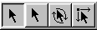 | 【选择】工具。按住不放会出现一排按钮。后两者依次是【旋转】工具、【缩放】工具。不要松开鼠标，拖动到需要的工具按钮处松开鼠标，该工具被选择 | 都可以用来选择目标、对象。使用【缩放】工具或【旋转】工具都必须先定义“缩放中心”或“旋转中心”。（按住Shift键可以选中两个或者两个以上的 对象）
 | 【画点】工具 | 用来画点
 | 【画圆】工具 | 用来画圆
 | 【画线】工具。按住不放会出现一排按钮，依次是【画线段】工具、【画射线】工具、【画直线】工具。不要松开鼠标，拖动到需要的工具按钮处松开鼠标，该工具被选择 | 用来画线（线段、射线或直线）
 | 【文本】工具 | 给点、线、圆、轨迹、图像等对象标注符号或在屏幕上加一段文字注解
 | 【自定义】工具 | 记录构造过程，产生作图工具，显示记录内容，进入文档及工具管理等
单击【显示】菜单中的【隐藏工具箱】可以隐藏这个画板工具箱。这是个“开关”选项，要显示画板工具箱，可以单击【显示】菜单中的【显示工具箱】。
1．【选择】工具
选中对象的目的是为了对这个对象进行操作。这是因为在Windows中，所有的操作都只能作用于被选中的对象上，也就是说，必须先选中该对象，然后才能进行对该对象的有关操作。在几何画板中，对选中的对象可以进行的操作有删除、拖动、构造、度量、变换、显示/隐藏标签等。
在进行所有选择（或不选择）之前，应该先单击画板【工具箱】中的【选择】工具使鼠标处于（向左上的）箭头状态，你应该习惯于这样做。
（1）用【选择】工具指向对象，当鼠标成为向左的黑色箭头（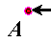）时单击，该对象被选中。对象被选中的标志是有虚框框住，其颜色可以设置（见1.3节）。图1-4-1中的点C、线段DE和圆这3个对象被选中。点D、E、A、B都没有被选中。
在画板中作出的图形、图像、文字，粘贴的图片，插入的各种图标，产生的控制按钮等，都称为“对象”。
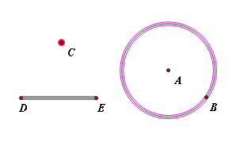
图 1-4-1

（2）要选中两个或两个以上的对象可以有多种方 法。比如在选中第一个对象以后再分别选中其他对象；也可以把要选中的对象用【选择】工具画一个矩形框框住，如图1-4-2所示，即用【选择】工具在矩形的一个顶点处按下，拖动鼠标到另一个成对角线的顶点处松开，三角形ABC的3条边与3个顶点这6个对象将都被选中。如果要选中屏幕上的所有对象，则可以单击【编辑】菜单中的【选择所有】或者按快捷键Ctrl+A。如果要选中屏幕上的绝大多数对象，仅少数不选，则可以先按Ctrl+A键，然后再用【选择】工具单击不要选择的那些对象。用【选择】工具选择对象是一个开关操作，用【选择】工具单击某对象时，该对象被选中，再单击该对象时，该对象又被释放。
如果屏幕上的对象较多，比如有几个圆、几个点还有几条线，现需要选中点而不选中其他对象，可先使工具箱中的【画点】工具处于选中状态，然后按Ctrl+A键，则所有的点被选中，而其他对象没有被选中。类似地可以仅选中圆或者仅选中线。假定已经选中了所有的点，还要再选中所有的圆（不要用鼠标单击绘图区，否则会释放已经选中的所有点），只要使【画圆】工具处于被选中状态，再按Ctrl+A键，则所有的圆又被选中，前面选中的所有点未释放，即已经选中了所有的点和所有的圆。
（3）都不选中。在画板的空白处单击一下，所有选中的标记都消失，此刻没有对象被选中。
（4）修改几何对象的标签也可以用【选择】工具。如图1-4-3所示，当用【选择】工具指向点D的标签字母D时，【选择】工具呈手状（中间有一个字母A）时，双击鼠标将弹出标签修改的对话框，可以修改该点的标签。
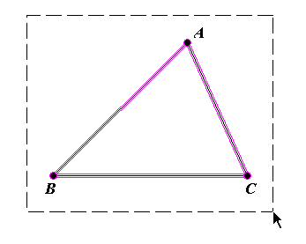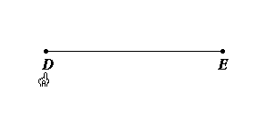
图 1-4-2 图 1-4-3
（5）用【选择】工具还可以直接作出一些几何（由【构造】菜单画出的线、圆等）对象间的交点，只要单击这两个对象的相交处即可。但是，不能直接作出轨迹（或图像）之间或者它们与线、圆之间的交点。
2．【旋转】工具
按住【选择】工具不放，拖动鼠标到【旋转】处松开，可以把【选择】工具改成【旋转】工具。使用【旋转】工具旋转对象需要先标记（定义）一个点作为旋转中心（用【旋转】工具双击该点），然后用【旋转】工具选中对象，拖动这个对象将绕这个点（中心）旋转。用【旋转】工具也可以进行选中对象、修改标签等操作。
3．【缩放】工具
按住【选择】工具不放，拖动鼠标到【缩放】处松开，可以把【选择】工具改成【缩放】工具。使用【缩放】工具缩放对象也需要先标记（定义）一个点为缩放中心（用【缩放】工具双击该点），然后用【缩放】工具选中对象，拖动这个对象将以缩放中心做位似变换。用【缩放】工具也可进行选中对象、修改标签等操作。
4．【画点】工具
用来画点。点画好以后处于被选中状态。画好以后可以用【选择】工具拖动该点。用【画点】工具也可以画出一些几何对象之间的交点，但最好用【选择】工具来作出这些交点。
5．【画圆】工具
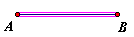
图 1-4-5

用来画圆。如图1-4-4所示，用【画圆】工具在圆心A处单击，移动鼠标出现圆，直到需要的大小时再单击鼠标，画出圆。拖动点B可以控制圆的大小，拖动点A也可改变圆的位置和大小。
圆画好以后处于被选中状态。
6．【画线段】工具
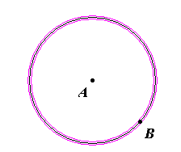
图 1-4-4

用来画线段。如图1-4-5所示，用【画线段】工具在一个端点A处单击鼠标，移动鼠标出现线段，并出现点B，直到需要的长度时（或者另一个点处）单击鼠标，画出线段。可以用【选择】工具拖动点A或B改变线段的长度，拖动线段AB（可不包括两个端点）可以改变线段的位置。线段画好以后处于被选中状态。
在几何画板中，线段由3个对象组成。
7．【画射线】工具
用来画射线。按住【画线段】工具不放，拖动鼠标到【画射线】处松开，可以把【画线段】工具改成【画射线】工具。如图1-4-6所示，用【画射线】工具在一个端点A处单击鼠标，拖动鼠标出现射线，直到另一个确定方向的点B（或者是另一个已知点）处再单击鼠标，画出射线。可以用【选择】工具拖动点A或B改变射线的方向，拖动射线AB（不包括A和B）可以改变射线的位置。射线画好以后处于被选中状态。
在几何画板中，射线由3个对象组成。
8．【画直线】工具
用来画直线。按住【画线段】工具不放，拖动鼠标到【画直线】处松开，可以把【画线段】工具改成【画直线】工具。如图1-4-7所示，用【画直线】工具在点A处单击鼠 标，拖动鼠标出现直线，直到另一个确定方向的点B（或者是另一个已知点）处再单击鼠标。可以用【选择】工具拖动点A或B改变直线的方向，拖动直线AB（不必包括点A和B），改变直线的位置。
直线画好后处于被选中状态。
在几何画板中，直线由3个对象组成。
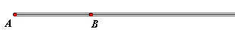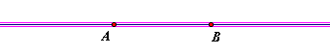
图 1-4-6 图 1-4-7
如果在用【画线】工具画线时按住Shift键，则画出的线（线段、直线、射线）与水平方向成15°的整数倍角倾斜。画水平线或者画垂直线可以这样做。
9．【文本】工具
（1）在屏幕上增加一段说明文字。选中【文本】工具，鼠标成为。在绘图区双击鼠标或者划出一个一个矩形，进入文本编辑状态，如图1-4-8所示，同时在屏幕下方自动打开（设置方法参见1.3节）文本工具栏，可以设置字体、字号、字型、颜色等。
4.0以上版本支持对文本的数学格式编辑。单击数学格式编辑工具按钮增加分数、根式、上下标等符号编辑工具（见图1-4-9），再单击按钮出现常用的数学符号选择表（见图1-4-10）供选用。如图1-4-8所示，编辑区中的光标在闪动，这时可以输入一段文字。
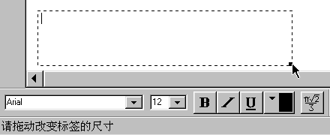
图 1-4-8

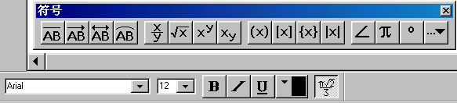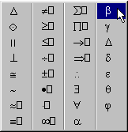
图 1-4-9 图 1-4-10
（2）显示（或隐藏）几何对象的标签。如图1-4-11所示，用【文本】工具指向某点（不是指向该点的标签），【文本】工具成为黑色的手状，单击该点，可隐藏（或显示）该点的标签，再单击该点，则显示（或隐藏）该点的标签。
（3）修改几何对象的标签。用【文本】工具指向某点的标签（不是指向该点），【文本】工具成为白色的手状（中间有字母A），双击该点的标签，出现如图1-4-12所示的【点B的属性】对话框，单击【标签】选项卡，进入标签修改。注意，若输入B[1]，显示的是B₁，这是增加下标的方法。
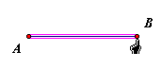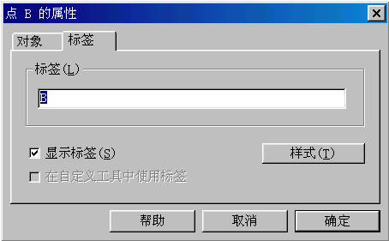
图 1-4-11 图 1-4-12
（4）移动标签。如果认为某对象标签的位置不太适当，可以拖动该对象的标签（只能在该对象的周围）。
注意：【文本】工具的指针有3种状态。
10．【自定义】工具
它的运用复杂一些，请参阅2.10节。

1.5 几何画板菜单功能列表
1．【文件】菜单
【文件】菜单的功能与快捷键如表1-5-1所示。
表1-5-1 【文件】菜单的功能与快捷键
菜 单 项 | 快 捷 键 | 功 能 描 述
新建画板 | Ctrl+N | 新建一个画板窗口
打开 | Ctrl+O | 打开一个已经存在的画板文件（.gsp、.gs4）
保存 | Ctrl+S | 保存当前画板窗口的文件
另存为 |  | 将当前画板文件以另一个名字（或格式）保存（.emf、.wmf、.htm）
另存为网页 |  | 按住Shift键，另存为成为此菜单
关闭 | Ctrl+W | 关闭当前文件窗口，并给出适当提示
文档选项 |  | 文档管理。管理页面与自定义工具。如给本文档增加一个新的页面，或删除本文档已有的页面，或者复制另一个文件中的页面；复制其他文档中的自定义工具，或删除本文档中的自定义工具
页面设置 |  | 设置打印的页面
打印预览 |  | 预览当前窗口中对象的打印情况
打印 |  | 打印当前窗口
退出 | Ctrl+Q | 关闭所有打开的文件，退出几何画板系统
2．【编辑】菜单
【编辑】菜单的功能与快捷键如表1-5-2所示。
表1-5-2 【编辑】菜单的功能与快捷键
菜 单 项 | 快 捷 键 | 功 能 描 述
撤销 | Ctrl+Z | 撤销最近一次所进行的操作。撤销全部操作可按Ctrl+Shift+Z键
重复 | Ctrl+R | 恢复刚撤销的最近一次的操作。恢复刚撤销的全部操作可按Ctrl+Shift+R键
剪切 | Ctrl+X | 把选中的对象剪切到剪贴板上（不保留所选中的对象）
复制 | Ctrl+C | 把选中的对象复制到剪贴板上（保留所选中的对象）
粘贴 | Ctrl+V | 把剪贴板上的对象（几何、文本等对象）粘贴到画板中来
粘贴图片 | Ctrl+V | 把复制到剪贴板上的图片（如来自Word的文本以及各种图片等）粘贴到画板中来
清除 | Ctrl+Del | 清除被选中的对象以及依赖该对象的其他对象
操作类按钮 |  | 进入【隐藏/显示】、【动画】、【移动】、【系列】、【链接】、【滚动】按钮设置，产生相应的按钮
选择所有 | Ctrl+A | 选中屏幕上（绘图区）的所有对象，或者选择工具箱中被选中的工具（点、线、圆）指示的对象
选择父对象 | Ctrl+U | 选中当前对象的父对象
选择子对象 | Ctrl+D | 选中当前对象的子对象
分离/合并 |  | 对象间的合并与拆分，如使某点位于某圆上，文本与点合并，文本与数值合并，几段文本合并等（或者进行拆分）
编辑定义 | Ctrl+E | 编辑已经有的定义，如编辑已经有的计算式、函数表达式、方程、参数、绘制的点的坐标等
属性 | Alt+? | 了解或修改对象的属性，如修改对象的标签，是否需要隐藏对象，对象是否允许被选择工具选中，了解对象的子对象、父对象等属性
参数选项 |  | 设置系统参数，如精确度、各种对象的颜色、文本（标签）的格式等
高级参数  选项 | 按住Shift键  再选择 | 设置系统的高级参数，如打印精度、动画速度、坐标系单位长等
3．【显示】菜单
【显示】菜单的功能与快捷键如表1-5-3所示。
表1-5-3 【显示】菜单的功能与快捷键
菜 单 项 | 快 捷 键 | 功 能 描 述
线型 |  | 设置当前选中对象的（直线或曲线）线型为虚线、细线或粗线（在设置被改变前一直有效）。若按住Shift键设置，则仅对当前选中的对象有效
颜色 |  | 设置当前选中对象的颜色。还可进入参数设置（颜色与数字关联）或进行颜色编辑。在设置被改变前一直有效。若按住Shift进行设置，则仅对当前选中的对象有效
文本 |  | 设置当前选中对象的标签、注解、度量值等文字的字体（在设置被改变前一直有效）。若按住Shift键进行设置，则仅对当前选中的对象有效
隐藏对象 | Ctrl+H | 隐藏当前选中的对象
显示所有  隐藏对象 |  | 显示画板中所有被隐藏的对象（显示后处于选中状态）
显示标签 | Ctrl+K | 显示（或隐藏）所选中对象（包括轨迹、图像等）的标签。是一个开关选项
标签 | Alt+/ | 显示所选中一个对象的属性对话框。可以修改它的标签；可以给一组对象依次加注标签
追踪（对象） | Ctrl+T | 设置所选中的点、线、圆、轨迹、图像等对象为跟踪状态，在移动该对象时显示其踪迹。如果已经设置为跟踪（Trace）状态，再次设置则为消除对前次的设置
擦除追踪踪迹 | Ctrl+B | 从屏幕上清除所有由追踪对象所产生的对象的踪迹，也可以按Esc键来清除
生成（对象）  动画 | Alt+` | 使所有被选中的几何对象（点、线、圆、轨迹、图像等）运动起来，同时显示运动控制台
加速 | Alt+] | 增大对象的运动速度
减速 | Alt+[ | 减小对象的运动速度
停止动画 |  | 停止动画。停止后对象处于选中状态。也可以按Esc键两次来终止 动画
隐藏文本工具栏 | Ctrl+Shift+T | 隐藏（或者显示）文本编辑工具栏。开关选项
显示运动控制台 |  | 显示（或者隐藏）运动控制台。开关选项
隐藏工具箱 |  | 隐藏（或者显示）画板工具箱。开关选项
4．【构造】菜单
【构造】菜单的功能与快捷键如表1-5-4所示。
表1-5-4 【构造】菜单的功能与快捷键
菜 单 项 | 快 捷 键 | 功 能 描 述
对象上的点 |  | 选中一个或几个路径，在上面随机画出一点。路径可以是线段、射线、直线、圆、圆弧、填充多边形的边界（弓形或扇形）、坐标轴、点的轨迹（Locus）、或者函数图像
中点 | Ctrl+M | 选中一条或几条线段，分别作出这些线段的中点
交点 | Ctrl+I | 选中两个几何对象（线段、射线、圆、圆弧等），作出两者的交点
线段 | Ctrl+L | 选中两个点，用线段连接这两点；选中3个以上点，按顺序用线段连接这些点，最后连接终点和起点
续表
菜 单 项 | 快 捷 键 | 功 能 描 述
射线 |  | 先后选中两个点，按顺序连接这两点的射线；选中3个以上点，按顺序用射线连接这些点，最后连接终点和起点
直线 |  | 选中两个点，用直线连接这两点；选中3个以上点，按顺序用直线连接这些点，最后连接终点和起点
平行线 |  | 选中一条直线和一个点：作过这一点与这条直线平行的平行线  选中一条直线和两个以上点：分别作过这些点且平行于这条直线的平行线  选中两条以上直线和一个点：作过这一点分别平行于各条直线的平 行线
垂线 |  | 选中一条直线和一个点：过这一点作这条直线的垂直线  选中一条直线和两个以上点：过这些点作垂直于这条直线的垂直线  选中两条以上直线和一个点：过这一点作垂直于各直线的垂直线
角平分线 |  | 选中不在一直线上的3个点，以第二个点作为角的顶点，第一和第三个点是角的两边上的点，作出角的平分线（射线）
以圆心和圆周上的点绘圆 |  | 根据两个点画圆。第一个点是圆心，第二个点是圆要经过的点
以圆心和半径 绘圆 |  | 根据一点和一条线段（或者一个长度值）画圆。点是圆心，线段（或者一个长度值）决定圆的半径大小
圆上的弧 |  | 选中一个圆和圆上两点：从第一个点开始，沿着圆，按逆时针方向作到第二个点的弧；也可以选中3个点：先选中圆心再依逆时针方向选择圆上的两个点，或者选中线段中垂线上的一点以及线段的两个端点（逆时针）
过三点的弧 |  | 选中3个点，从第一点开始，作过第二点，到第三点的圆弧（逆时针）
内部 | Ctrl+P | 不同的选择会使菜单项发生相应变化：  选中3个以上点，以这些点按顺序作为“多边形”的顶点，填充“多边形内”（Ctrl+P）  选中一个圆（或同时选中几个圆），可填充圆内（Ctrl+P）  选中一段弧（或同时选中几段弧），可填充扇形内（Ctrl+P）  选中一段弧（或同时选中几段弧），可填充弓形内（使用菜单，无快 捷键）
轨迹 |  | 同时选中一个主动点和一个被动对象（点、线、圆），主动点在它的运动路径（线、圆、轨迹、图像）上。也可以选中一个主动点、一个主动点的运动路径、一个被动对象。可保留被动几何对象的轨迹（Locus）
5．【变换】菜单
【变换】菜单的功能与快捷键如表1-5-5所示。
表1-5-5 【变换】菜单的功能与快捷键
菜 单 项 | 快 捷 键 | 功 能 描 述
标记中心 | Ctrl+Shift+F | 把一点标记（定义）为旋转中心或缩放中心。旋转或缩放某对象时的必要设置
标记镜面 |  | 把一条线标记（定义）为反射镜面（对称轴）。反射某些对象时的必要设置
续表
菜 单 项 | 快 捷 键 | 功 能 描 述
标记角（度） |  | 选中3点，标记一个角（中间一点为角的顶点）或者选中一个角度值。可用于控制被旋转的对象
标记比 |  | 先后选中在一条线上的3个点A、B、C形成的比。可用于控制被缩放的对象
标记线段比 |  | 先后选中两条线段，定义这两条线段（先比后）的比。可用于控制被缩放的对象
标记比值 |  | 选中一个没有单位的数值。可用于控制被缩放的对象
标记向量 |  | 先后选中两点，标记从第一点到第二点的向量。可用于控制对象的 平移
标记距离 |  | 选中一个或者两个带长度单位的度量值或计算值，标记（定义）距离。可用于控制被平移的对象
平移 |  | 进入平移方式（主要有3种）的有关设置，平移被选中的对象
旋转 |  | 先标记一点为中心，选中被旋转的对象，单击此菜单进入旋转方式的设置。绕中心旋转被选中的对象
缩放 |  | 先标记一点为中心，选中被缩放的对象，单击此菜单进入缩放比的设置。依中心缩放被选中的对象
反射 |  | 先标记一条线为反射镜面（对称轴），把选中的对象依标记的镜面反射
迭代 |  | 选中一个点或几个点或参数，然后形成由它们迭代而成的对象或数值（迭代深度默认为3）
带参数的迭代 |  | 按住Shift键【迭代】成为此菜单。选中一个点或几个点或参数，最后选中的必须是控制迭代深度的数值，然后形成由它们迭代而成的对象或数值
终点 |  | 以点为对象迭代之后显示的菜单，给出迭代结果的终点
6．【度量】菜单
【度量】菜单的功能与快捷键如表1-5-6所示。
表1-5-6 【度量】菜单的功能与快捷键
菜 单 项 | 快 捷 键 | 功 能 描 述
长度 |  | 选中一条或者几条线段，度量出线段的长度
距离 |  | 给出两点，度量两点之间的距离  给出一点和一线，度量点到线的垂直距离
周长 |  | 选中被填充的多边形、扇形或弓形内，度量出图形的周长
圆周长 |  | 选中一个圆或几个圆或填充的圆的内部，度量出圆的周长
角度 |  | 选中3个点，第二个点是顶点，第一和第三个点在角的两边上，度量出的角度（最大180°）
面积 |  | 选中一个圆或几个圆或者被填充的多边形、圆、扇形或弧弦内，度量出图形的面积
弧度角 |  | 选中一段或几段弧，或者一个圆以及圆上的两个点，或者一个圆以及圆上的3个点，或者一个（几个）扇形，或者一个（几个）弓形，度量所对应的圆心角的度数
弧长 |  | 选中一段或几段弧，或者一个圆以及圆上的两个点，或者一个圆以及圆上的3个点，或者一个（几个）扇形，或者一个（几个）弓形，度量所对应的弧的长度
续表
菜 单 项 | 快 捷 键 | 功 能 描 述
半径 |  | 选中一个或者几个圆（或者填充的圆、圆弧、扇形、弓形），度量出对应的圆半径
比 |  | 选中两条线段或者一线上的3点A、B、C，度量第一条线段的长度比上第二条线段的长度或者（可为负数）
计算 | Alt+= | 显示画板提供的计算器，进入代数运算或函数运算
坐标 |  | 选中一个或几个点，度量出点的坐标值（和坐标系类型有关：直角坐标或极坐标）
横坐标 |  | 选中一个或几个点，度量出点的横坐标值（直角坐标）
纵坐标 |  | 选中一个或几个点，度量出点的纵坐标值（直角坐标）
坐标距离 |  | 选中两个点，度量这两点在标记的直角坐标系中的距离（无单位）值（依附坐标系，与单位长有关，是这两点间距离与单位长的比值）
斜率 |  | 选中一条线段、射线或直线，度量出所在直线的斜率
方程 |  | 选中几条直线（不是射线或线段）或几个圆，度量出直线方程或圆的方程
7．【图表】菜单
【图表】菜单的功能与快捷键如表1-5-7所示。
表1-5-7 【图表】菜单的功能与快捷键
菜 单 项 | 快 捷 键 | 功 能 描 述
定义  坐标系 |  | 建立坐标系。一个点，或者一个圆，或者一个长度值，或者一个点和一个长度值，或者两个长度值，或者一个点和两个长度值，或者其他（如一个点、一个长度值和一条线段）
定义原点 |  | 定义坐标系。若选中一个点，则【定义坐标系】成为此菜单；若选中一个圆，则【定义坐标系】成为【定义单位圆】；若给出一条线段（或者长度值），或者一条线段（长度值）及一个点，则【定义坐标系】成为【定义单位距离】；若给出两条线段（或两个长度值），则【定义坐标系】成为【定义单位距离】
标记坐标系 |  | 在有几个坐标系的情况下标记某个坐标系为当前坐标系。选中该坐标系的一条坐标轴（极轴），或者原点（极点），单位点（1，0），或者单位圆，或者网格
网格 |  | 直角坐标系、极坐标系或矩形坐标系（显示点（0，1））形式
显示（隐藏）  网格 |  | 显示（隐藏）当前所标记的坐标系的网格线
隐藏（显示）  坐标系 |  | 在坐标系与网格都处于显示的状态下，按住Shift键【隐藏网格】成为此菜单。隐藏（显示）当前（标记的）坐标系
自动吸附网格 |  | 使所画点为“整点”（直角坐标系）或极径为整数、极角为15°的整数倍的点（极坐标系），拖动时总被吸附在整点上
绘制点 |  | 绘出给出坐标值（极坐标或者直角坐标）的固定点。但可以通过修改属性修改坐标
绘制（x，y） |  | 当给出一个数对时【绘制点】成为此菜单。可根据给出的数对或者数量（不计单位）绘制点
续表
菜 单 项 | 快 捷 键 | 功 能 描 述
绘制表中记录 |  | 当选中一个表格时【绘制点】成为此菜单（4.02以上版本）。根 据表格数据绘制点，选择表格中的某一列中的数值作为横坐标（或极径），某一列中的数值作为纵坐标（或极角），可以是同一列，不计单位
新建参数 | Ctrl+Shift+P | 给出一个新的数或者数量（长度值或角度值）作为参数
新建函数 | Ctrl+F | 显示函数式编辑器，编辑函数表达式：y＝f（x），或者x＝f（y），或者ρ＝f（θ），或者θ＝f（ρ）
绘制新函数 | Ctrl+G | 显示函数式编辑器，编辑函数表达式：y＝f（x），或者x＝f（y），或者ρ＝f（θ），或者θ＝f（ρ），确定后立即画出它的图形
绘制函数 | Ctrl+G | 选中已经存在的一个或几个函数表达式，【绘制新函数】成为此菜单，单击后立即画出它们的图像
导数 |  | 选中已经存在的一个或几个函数表达式，计算出它（或它们）的导函数表达式
制表 |  | 选中一个或一个以上的度量值或计算值，产生它们的列表
添加表中记录 |  | 选中表格，单击此菜单，显示对话框。给表格新增加一行，或者采用其他方式（增加行的总数以及速度）
删除表中记录 |  | 选中表格，单击此菜单，显示对话框。选择删除表格中的最后一行数据或全部数据
8．【窗口】菜单
设置窗口风格，可选择层叠窗口和平铺窗口。
9．【帮助】菜单
给出各种帮助（需要相应的帮助文件存在）。

1.6 几何画板功能简介
几何画板是一个十分优秀的教育软件，熟悉几何画板，掌握几何画板的功能能够基本满足中学数学辅助教学的需要。这里结合中学数学的教学内容简单介绍几何画板的一些功能，使读者对几何画板在教学中有哪些应用有一个大概的了解。
1．动态的图形功能
几何画板，顾名思义是“画板”。像许多Windows环境下的绘图软件一样，也提供了画点、画线和画圆的工具。线分为线段、射线和直线，画出的圆是正圆，这实际上提供了计算机上的直尺和圆规。
几何画板的【构造】菜单可以帮助用户快速地绘制常用的尺规图形，比如平行线、垂线、以圆心和给出的半径画圆等，因此能画任意一种欧几里得几何图形，而且注重数学表达的准确性。
几何画板所作出的图形是动态的，可以在图形变动时保持设定不变的几何关系。如设定某线段的中点后，线段的位置、长短、斜率变化时，该点的位置变化，但永远是该线段的中点；设定为平行的直线在动态中永远保持平行。如图1-6-1所示，当拖动点P任意 改变圆内的相交弦AB和CD的交点P的位置时，动态显示PA×PB、PC×PD的数值总相等，准确地表达了相交弦定理，如果把点P拖到圆外，又可以表现割线定理。由于能“在运动中保持给定的几何关系”，就可以运用几何画板在“变化的图形中，发现恒定不变的几何规律”，给我们开展“数学实验”，进行探索式学习提供了很好的工具。
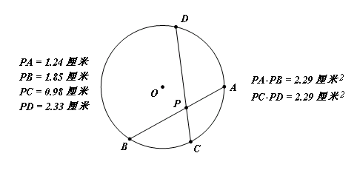
图 1-6-1
2．简便的动画功能
几何画板可以针对几何教学的要求制作动画（animation）和移动（movement）对象，可以表现几何体的运动。如图1-6-2所示，三棱柱的一个角被“切割”下来，可以通过按钮控制它的分离与拼合。利用这一功能，还可以让几何体转动起来产生三维效果的直观图，培养空间想象能力。如图1-6-3所示，单击【运动点】按钮，三棱锥就开始转动起来，还可以控制转动的快慢或者暂停。
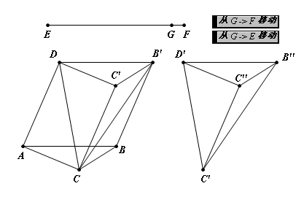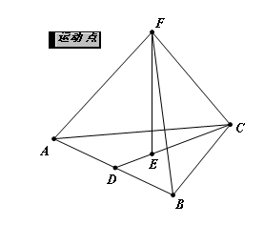
图 1-6-2 图 1-6-3
3．有趣的变换功能
几何画板提供了平移、旋转、缩放、反射等图形变换功能，可以按指定的值或动态的值对图形进行这些变换，也可以使用由用户定义的向量、角度、距离、比值来控制这些 变换。如图1-6-4所示，△C'D'E'由△CDE关于线段AB反射得到，拖动图中的任意一点， △CDE与△C'D'E'均关于直线AB对称，线段CC'、DD'与AB垂直，被AB平分。这样一来用几何画板就可以研究运动、变换等一些非欧几里得几何问题。
几何画板还能对动态的对象进行“追踪”，并能显示该对象的“踪迹”，如点的踪迹、线的踪迹，形成曲线或包络。如图1-6-5所示，当点B绕点A以定长旋转时，追踪它形成其踪迹——圆。这又为平面解析几何中的轨迹教学提供了极好的工具。
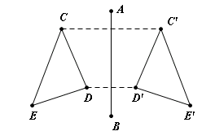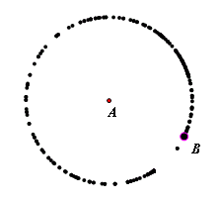
图 1-6-4 图 1-6-5
利用这一功能，可以使学生预先猜测轨迹的形状，还可以看到轨迹形成的过程以及轨迹形成的原因，为观察现象、发现结论、探讨问题创设了较好的情境。
4．方便的计算功能
几何画板提供了度量和计算功能，能够对所作出的对象进行度量，如度量线段的长度，度量弧长、角度、面积等。还能够对度量出的值进行计算，包括四则运算、函数运算，并把结果动态地显示在屏幕上。当被测量的对象变动时，显示它们大小的这些数量也随之改变，可以动态地观察它们的变化或者关系。这样一来，像研究多边形的内角和之类的问题就非常容易了。许多定量研究也可以借助几何画板来进行。
5．独特的自定义工具
自定义工具就是把绘图过程（步骤）自动记录下来，形成一个工具（给出工具名），并随文件保存下来，以后可以使用这个工具进行绘图。比如，课前把画正方体的过程记录下来，制作成一个名为“画正方体”的工具，用这个工具在课堂上再画一个正方体只要几秒钟。
我们可以把画椭圆、画双曲线、画抛物线或者一些常用图形的制作过程分别记录下来，建立自己的工具库，这可以大大增强几何画板的功能。
用这一功能还可以揭示他人用几何画板制作课件的过程，向他人学习制作经验，提高制作水平，还可以进一步用来进行课件制作方法交流、研究。
6．丰富的图像功能
几何画板支持直角坐标系和极坐标系，支持由y=f（x），x=f（y），r=f（θ），θ=f（r）确定的图像或曲线。
只要给出函数的表达式，几何画板能画出任何一个初等函数的图像，还可以给定自变量的范围。如果需要进行动态控制，可以作出含若干个参数的函数图像，如函数y＝ax²的图像（见图1-6-6）。当用鼠标拖动点A移动时，a的值（点A的纵坐标）与抛物线的开口大小也随之变动。也可以作出一个形状不变、位置可以任意改变的函数图像以便进行图像变换的研究，如利用与y＝ax²的图像形状相同的图像可以说明函数y=a（x–m）²+n的图像与y＝ax²图像的关系。还可以用几何画板作出由离散的点组成的函数图像，如图1-6-7就是数列的图像。几何画板支持在同一个坐标系中作出若干个函数的图像，这样就可以进行比较，利用它们讨论方程、不等式解的情况，促进“数形结合”。比如，同时作出函数y＝a^{x}，y＝log${}_{a}x$（a＞0，a≠1）的图像讨论方程a^{x}＝log${}_{a}x$（a＞0，a≠1）解的情况。图1-6-8显示，当0＜a＜1时，方程a^{x}＝log${}_{a}x$的解可能是3个。
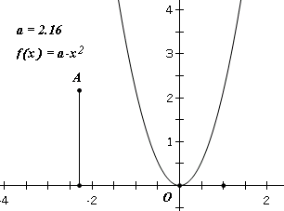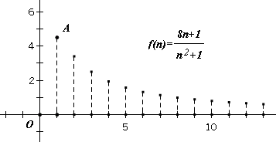
图 1-6-6 图 1-6-7
用几何画板可以画分段函数的图像，而且可以画出分任意段的分段函数的图像。
几何画板支持多种坐标系的选择，不但可以作出直角坐标系下方程所表示的曲线，也可以作出极坐标系下方程表示的曲线（如作出直角坐标系下的双曲线、极坐标系下的玫瑰线）。不仅能制作出由普通方程给出的曲线，也能作出由参数方程给出的曲线。
几何画板还支持在同一个画板中同时定义几个坐标系，可以定义其中一个为当前坐标系，这样，同一个点可以有几个不同的坐标。
7．开放的其他功能
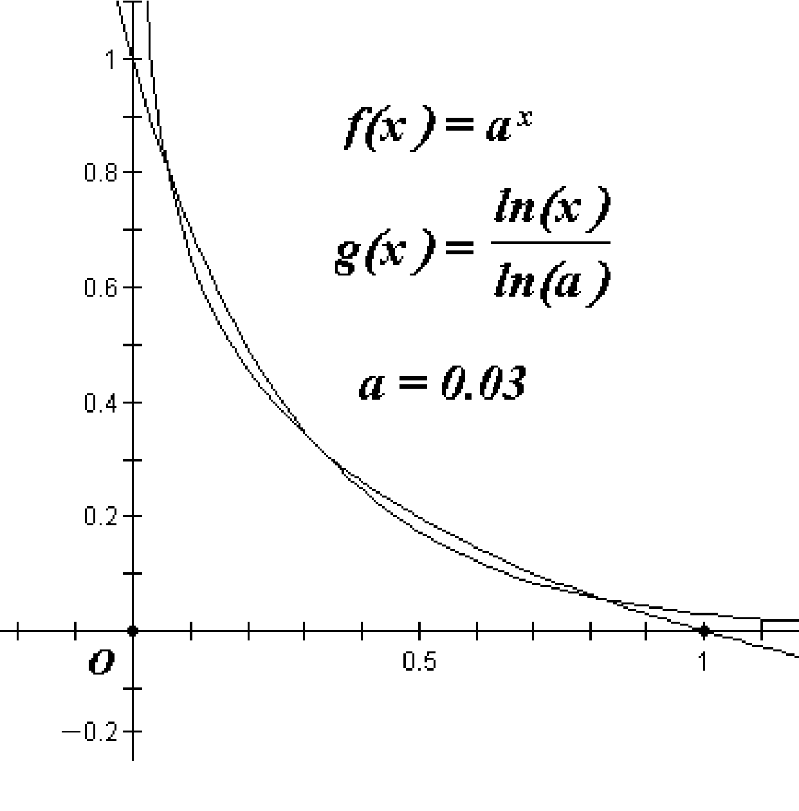
图 1-6-8

几何画板符合Windows应用程序的一贯风格，可以为文字选择字体、字型、字号、颜色，可以为图形设置颜色，而且可以把颜色与数字关联起来，当数字改变时颜色也发生变化，比如函数图像移动时，颜色也在改变。可以为图形、图像增加一段文字说明，而且几何画板4.0以上版本支持对文本进行数学格式的排版。
几何画板还有Link功能，支持与URL链接，直接打开.htm文件；还可以直接调用Windows的其他应用程序或者打开某个文件（比如打开某个.doc文件或者另一个.gsp文件）；或者链接音频文件播放声音，等等。既可以与其他软件很好地配合起来使用，还可以把几何画板文件保存为.htm文件，支持网络发布。
几何画板可以通过Windows的剪贴板方便地与其他应用程序交换信息。如把几何画板制作的图形粘贴到Word文本中，也可以把其他程序中的文本、图片粘贴到几何画板中来。
几何画板提供了“隐藏/显示”功能，能够把不必要的对象暂时隐藏起来，然后又可以根据需要显示出来，形成对象间的切换。
一个文档容许由若干页组成，页间可以通过按钮切换，例如可以为你的课件增加一个“使用说明”。
8．及时的帮助功能
和其他Windows的应用程序一样，如果不清楚怎样做某件事，可以打开【帮助】菜单，得到及时的帮助。在操作过程中，单击【帮助】（若存在）按钮也可以得到及时的帮助。几何画板还提供了对象属性（单击右键）的查询或编辑，它能提供某对象的有关信息，某些属性还可以及时修改。比如某个点是自由的还是一条线段与一条直线的交点；某个按钮是由哪些按钮组成，每一个按钮能够完成什么样的操作等，这对于分析图形之间的逻辑关系，了解作图过程是非常有用的。再比如，对【运动点】按钮可以修改运动属性，而不必再重新制作该按钮。
此外，用几何画板还可以研究几何分形与函数迭代等问题，也可以用曲边梯形的面积表现定积分的几何意义。
可以说，几何画板是这样一个工具：
  - 一个有力的探索工具，可以用它去发现、探索、表现、总结数学规律。
  - 一个优秀的演示工具，能准确、动态地表达以及演示数学问题。
  - 一个便捷的交流工具，特别适合用于问题的交流、研究和讨论，有“动态黑板”之美誉。
  - 一个简便的使用工具，功能强大却使用方便。
  - 一个重要的反馈工具，提供多种方法帮助教师了解学生的思路和对概念的掌握 程度。

1.7 在理解中学习几何画板
在“理解”中进行学习就学得快，学习几何画板更不例外。
几何画板不是一个一般的绘图软件，不仅制作出的图形是动态的，而且注重数学表达的准确性。因此，应该从数学的角度看待这个软件，在理解中学习它，这样就比较容易理解有关操作的规定，掌握操作方法，合理地进行操作，尽快掌握它的功能。反过来，当需要构造某个图形，进行某种操作时，就会自觉地满足软件对该项操作需要的前提条件。
如图1-7-1所示，假定在屏幕上已经作出了一个点A和一条线段BC，并且都处于选中状态，不要打开任何菜单，想一想，我们用这两个对象能够画些什么图形？
过点A作线段BC的垂线；
过点A作线段BC的平行线；
以点A为圆心，以线段BC为半径画圆。
打开【构造】菜单一看，软件只让我们做这几件事情（见图1-7-1）。因为这正是在平面几何中要作出这些图形需要的条件。
打开【度量】菜单（见图1-7-2），可以度量出点A到直线BC的距离。要是选取一个点和一条直线或者两个点呢？肯定也可以度量它们间的距离。
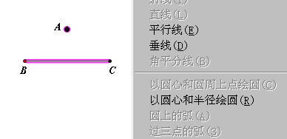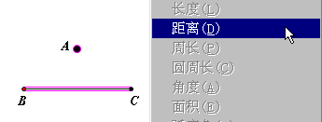
图 1-7-1 图 1-7-2
打开【显示】菜单（见图1-7-3），可以给点A和线段BC设置线型（选择粗细或设置成虚线），改变它们的颜色，给它们的标签选择字型（字体与字号等）；可以把它们都隐藏掉（单击【显示】菜单的【隐藏对象】，需要时可以再显示）；可以显示线段BC的标签；可以追踪它们，在拖动它们时看到它们的踪迹；可以让它们都动起来，等等。
打开【编辑】菜单（见图1-7-4），可以对刚才的操作（画点A）“后悔”；可以把它们作为图片复制到其他地方，如插入到WPS或Word文档中；也可以复制到另一个几何画板文件中，以减少重复的操作；还可以把点A合并到线段BC上（单击【编辑】菜单的【合并点到线段】）成为线段BC的子对象，等等。请读者不妨都试一试。
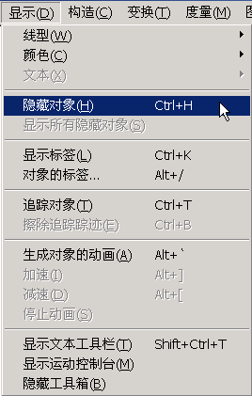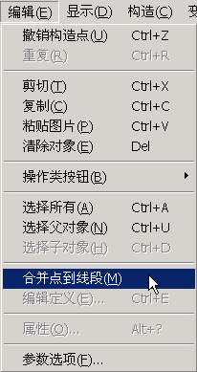
图 1-7-3 图 1-7-4
打开【变换】菜单（见图1-7-5）。可以把点A标记为（旋转或缩放的）“中心”（标记中心），控制其他对象的旋转或缩放变换；也可以把线段BC标记为“镜面”（标记镜面），控制其他对象的反射变换等；可以把它们进行平移（单击【变换】后还可以进行有关平移的设置）。
打开【图表】菜单（见图1-7-6）。单击【定义坐标系】，可以以A为原点（或极点）以线段BC长为单位长定义坐标系（改变线段BC的长度可以改变单位长）；单击【网格】还可以选择是建立直角坐标系（又分为正方形坐标系与矩形坐标系）还是建立极坐标系。
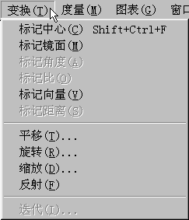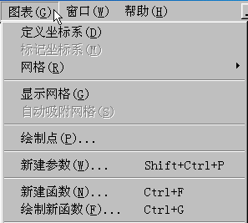
图 1-7-5 图 1-7-6
如果单击了【构造】中的【以圆心和半径绘圆】，那么就出现一个圆A。如果用【选择】工具拖动线段BC的一个端点移动，就会看到圆的大小在改变，这正说明圆A的大小是由线段BC长度控制的。如果不准备再改变圆A的大小，也不希望他人改变圆A的大小，可以把线段BC隐藏掉。当然，如果拖动点A移动，圆A的位置改变而大小不变。
学习中一定要注意进行某种操作所要满足的条件，比如要度量一个角的大小，先想 一想，事先应该选择哪些对象才是合理的呢？要知道∠ABC的大小，当然应该依次选中A、B、C 3点，如果依次选中A、C、B，度量的当然是∠ACB的大小了，这样规定显然是合 理的。
选择对象有时还要注意顺序，比如“以A为圆心，经过点B画圆”，应该先选中点A，后选中点B，不能颠倒，这也符合数学语言习惯。“以A为圆心，以线段BC为半径画圆”，选择时就不需要有先后顺序，因为点与线段是不同类型的对象。
学习中不仅要注意进行某项操作的条件，还要尽量了解所进行的操作的性质。要把【构造】、【编辑】、【度量】、【显示】等菜单功能的运用分辨开来。比如要看一看某个几何对象在运动时，踪迹（trace）是什么形状，因为不需要满足任何几何条件，这叫“追踪”该对象，属于显示范畴，不要到【构造】菜单中去寻找；又比如要知道某个点的坐标、某条直线的斜率、某个圆的方程，这就要到【度量】菜单中去找；要把某个对象“旋转”或者“平移”一下，产生一个新的对象，这当然已经属于变换的范畴，不是“构造”，应该到【变换】菜单中去找；要建立某点在直线或圆或其他轨迹（locus）上运动的控制按钮，这属于对对象进行编辑，应该到【编辑】菜单中去选择、去设置，等等。
当然要作出某个点（或其他对象）的轨迹，而不是看一看，显示一下而已，要永久保留，这又属于“构造”（因为要满足一定的几何条件或构造规则）的范畴了。
几何画板把要经常使用的工具组成一个【工具箱】放在屏幕的左边（可以移动到其他位置），方便用户进行各种操作。值得注意的是，当选中了【工具箱】中的某个工具（如【画圆】工具）完成该工具进行的操作（画圆）以后，应该立即单击【工具箱】中的【选择】工具，即经常使【选择】工具处于被选中状态，除非还要进行该项操作（继续画圆）。虽然在进行某个操作（如画圆）以后也可以单击【度量】菜单中的选项（如度量圆的周长），但希望能养成习惯，用【选择】工具去打开【度量】菜单，而不是用【画圆】工具。实际上，用【选择】工具也可以直接作出（某些）对象间的交点或者进入对标签的文本编辑等许多工作，还是十分方便的。
几何画板支持鼠标右键操作，这样可以加快操作速度。用【选择】工具选中点A，当鼠标成为向左的黑色箭头（见图1-7-7）时（不要离开点A使鼠标成为向左上方的箭头）单击鼠标右键，再单击【横坐标】，可以度量点A的横坐标（见图1-7-8），并显示在屏幕上。
如果还有什么不清楚，当然要打开【帮助】菜单，请求帮助啦！
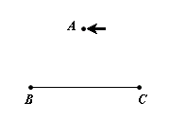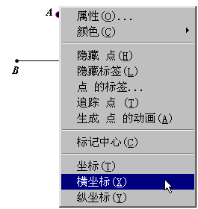
图 1-7-7 图 1-7-8

1.8 用几何面板辅助数学教学
笔者是1997年开始用几何画板辅助数学教学的，近年来几何画板给中学数学教学带来了下述一些变化。
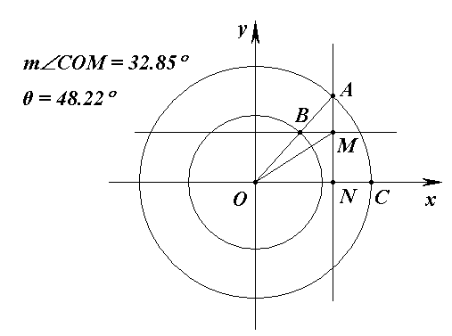
图 1-8-1

1．使不容易讲清的概念容易讲清楚
几何画板是一个教学工具，给数学教学提供了现代化的教学手段。以往不容易讲清的数学概念适当使用几何画板，容易使学生理解，从而提高了教学效果。
椭圆的离心角θ（图1-8-1中以OA为终边的角）与旋转角（椭圆的半径与x轴的正半轴所成的角∠COM）是学生容易混淆的两个概念。几何画板可以动态地显示出这两个角的关系。如图1-8-1，当缓慢拖动主动点A绕着点O转动时，左上角显示出这两个角（当场度量）的大小都在改变。可以十分清晰地看出：在第一象限时，离心角θ ＞∠COM；当把A拖动到y轴的正半轴时，θ =∠COM=90°；继续拖动，θ ＜∠COM（A在第二象限）；当A在x轴的负向时，θ =∠COM =180°。不必继续，一个高二的学生自然知道：θ 与∠COM有四次“相等”，其他都不等；可以用椭圆离心角的范围来表示椭圆弧。
2．用几何画板创设情景，帮助学生形成概念
笔者在教“双曲线的概念”一课时，曾当场进行如下制作：
（1）画线段F₁F₂，并【度量】（【度量】是该软件中的菜单项，以下同）其长度。设这个长度为2c。
（2）画直线l，在上面画三点A、B、M，并使M在A、B之间。
（3）画线段AB，【度量】其长度，设为2a；
（4）画线段AM，【度量】其长度，设为r₁。
（5）以点F₁为圆心，以线段AM为半径，画圆c₁。
（6）画线段BM，【度量】其长度，设为r₂。
（7）F₂为圆心，以线段BM为半径，画圆c₂。
（8）作出圆c₁与c₂的交点P、P'；画线段PF₁、PF₂（|PF₁|= |AM|，|PF₂|= |BM|），并【跟踪】点P'、P。
（9）拖动点M在直线l上运动，出现点P'、P的轨迹（构成一个椭圆）。
学生：这不是椭圆吗？今天老师不是要讲双曲线了吗？
继续拖动点M，使M在点B的右侧，出现两圆c₁与c₂不相交（见图1-8-2）。
教师：两圆c₁与c₂为什么不相交了？
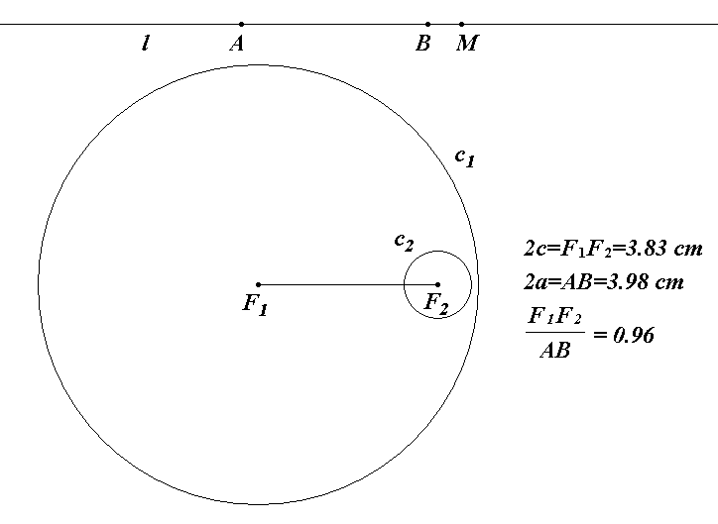
图 1-8-2

M
学生：两圆相交的条件是，两圆连心线F₁F₂的长小于两半径之和大于两半径的差。
现在连心线F₁F₂的长小于两半径的和|AM|+|BM|，但不大于两半径的差|MA|–|MB|。
教师：两半径的差是什么？
学生：两半径的差是|AB|。
教师：怎样使两圆相交呢？
学生：改变A、B间的距离，使|AB|＜|F₁F₂|（拖动点B，使B到A的距离|AB|（2a）小于|F₁F₂|（2c），此刻两圆开始相交，又出现点P'、P。
教师：（不要立即拖动点M，否则会出现双曲线的一部分）点P满足的几何条件是 什么？
学生：|MA|–|MB|=|AB|是定值（且|AB|＜|F₁F₂|）。
缓缓拖动点M，出现双曲线的右支（学生：这不是“单曲线”吗？），再拖动点M，使其在点Ａ的左侧，出现双曲线的左支。
这就是我们要研究的“双曲线”。提问：“什么叫双曲线？”
学生：平面上一个动点到两个定点的距离的差的绝对值是一个定值，且这个定值小于两定点间的距离的点的轨迹。
以往的教学中，总是用一根拉链演示一下，形成双曲线的一支，告诉学生调换固定拉链的图钉又有另一支，就开始给双曲线下定义，推导标准方程……学生感觉不出为什么要||PF₁|–|PF₂||＜|F₁F₂|，尤其对其中的“绝对值”印象不深；条件|AB|＜|F₁F₂|、|AB|＞|F₁F₂|、|AB|=|F₁F₂|对曲线的形状变化会产生什么影响，也缺乏直观感受，到了高三，甚至高考时也不能立即辨认|z+i|+|z–i|＝2所表示的是一条线段；$\frac{c}{a}$的大小变化对双曲线开口的影响虽然课本上有过证明，但印象不深。有了几何画板的动态操作，加强了椭圆与双曲线之间的联系，一切又都那么形象、生动。
3．静态变动态
几何画板中的对象可以动态改变，是这一教学工具的最大特点之一。动态的几何图形是培养空间想象能力的载体，以往用圆规、三角板绘制几何体，是不动的直观图，要认识它的关系往往需要教师的语言描述。图1-8-3是一个可以任意转动的二面角。图形连续转动形成的众多画面变换，给学生带来的视觉感受使学生在大脑中形成图形空间变化的印象。我让学生亲自操作，反复观察在各个不同位置二面角的图形特点，从而纠正长期形成的二维平面思维习惯，实现空间想象能力培养的目的。图1-8-4展示了一个直四棱柱侧面展开的动态过程。动态的“展”与“收”的演示使学生把平面展开图的各个部分与直四棱柱的各个侧面联系起来，空间立体感受明显，形象生动，它所带来的效果是静态二维图形所无法实现的。有人把动态的直观图形象地称为“二维半”，意思是它在由二维直观图想像三维关系时起到了很好的铺垫作用。
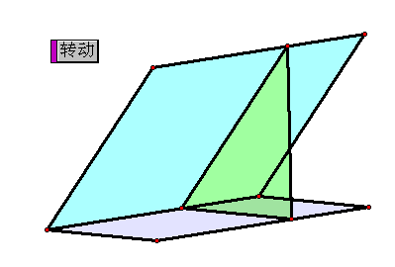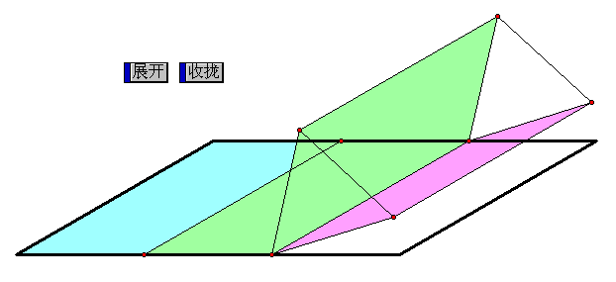
图 1-8-3 图 1-8-4
在解析几何“曲线方程”的教学中，学生看到了动点在变动时所满足的不变的几何条件，看到了引起动点运动的原因，看到了轨迹形成的过程，“动点”真的动起来了。而这些都是建立轨迹方程的关键所在。
利用几何画板可以动态地观察在函数y=ax²中，系数a是如何影响抛物线的开口变 化的。
4．“数形结合”，抽象变形象，微观变宏观
数学家华罗庚说过：“数缺形时少直觉，形缺数时难入微”。“数形结合”是学习数学的重要方法，用图形解释抽象的数学现象形象、直观。
直线的倾斜角、直线的斜率，以及当直线在平面上绕一点转动时其斜率如何变化，也是不太好理解的问题。如图1-8-5所示，几何画板可以同时显示变动的角、斜率，并画出图像反映它们之间的关系，是一个“多元联系表示”的认知环境。不用老师开口，同学们就会发现：当直线绕定点逆时针旋转（只在y轴右边，或者只在y轴左边）时，斜率总是在增大。同一个屏幕上，函数k＝tan α，α∈[0，π$)$的图像，又从“形”的角度帮助认识斜率与倾斜角间的数量关系。相信也一定会减少解不等式–1＜tan α＜1，（α∈[0，π]）所 产生的错误。
图像的变换是教学的一个难点。如图1-8-6所示，要说明函数y=a（x–t）²+b的图像与y=ax²图像的关系，只要拖动点A（改变它的横坐标a），反复观察图像的移动与a的数量关系，不难明白，当函数式中a＞0时，图像右移；a＜0时，图像左移。形象地显现图像的移动与参数a间的关系，从而归纳出平移的规律，然后再反思“为什么”。
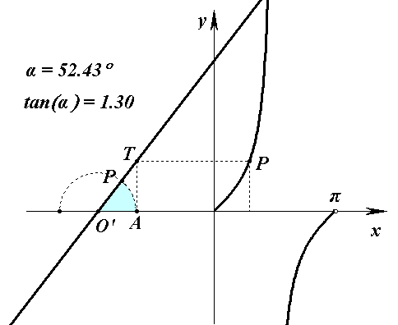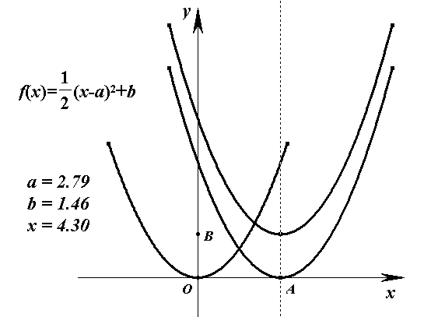
图 1-8-5 图 1-8-6
用几何画板演示，可以把抽象的数学概念形象化。同学们可以从图1-8-7中看到随着n的不断增大，a_{n}是如何接近常数A的；不再怀疑在区间（A–ε，A–ε）上有着数列的无限项；利用对等比数列公比q（拖动点Q改变它的纵坐标）的动态控制，观察这个数列何时存在极限，何时不存在。还可以在同一个坐标系中作出若干个函数的图像，进行比较，利用它们讨论方程的解的情况。比如同时画出函数y = a^{x}、y = log_{a}x （其中a＞0，a≠1）的图像来讨论方程a^{x} = log_{a}x的解。如图1-8-8所示，当a很小时，方程a^{x} = log_{a}x的解是三个，而不是一个！
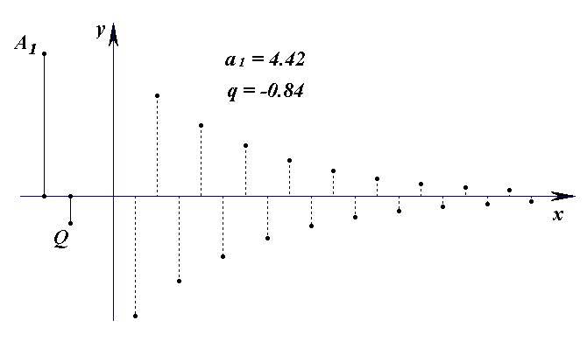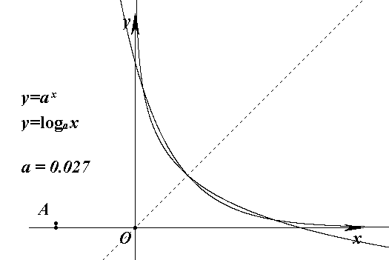
图 1-8-7 图 1-8-8
5．能够揭示知识之间的内在联系
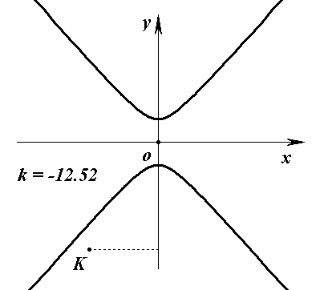
图 1-8-9

静态的图形、图像使原本相互联系的关系可能割裂开来，不易揭示知识之间的内在联系，可能使学生只注意事物的局部而忽视整体，通过几何画板的演示可以克服这一缺陷。比如，以往讨论方程（5–k）x²+（k–1）y²=（k–1）（5–k）所表示曲线的形状等特征时，是化成标准形式，从理论到理论，静态地进行认识的。如图1-8-9所示，拖动点K，改变K的横坐标，可以看出当k连续变化（由大到小）时，方程所表示的曲线，是怎样由（开口向上下）双曲线变成椭圆，又由“竖椭圆”变成“横椭圆”，最后又成为（开口向左右）双曲线的。
6．培养思维能力、开发智力的工具
几何画板是一个动态讨论问题的工具，对发展学生的思维能力，开发智力，促进素质教育也能有所作为。
“P是△ABC内部任意一点，直线AP、BP、CP分别与BC、CA、AB交于D、E、F，EF交AD于H，试证：。”这是《数学通报》“数学问题”栏目的第 1167题。
把点P拖到△ABC的外部再观察，同学们发现屏幕上显示的与的值仍然相等（见图1-8-10）。这就是说，题设中的条件“P是△ABC‘内部’任意一点”不是必要的。那么结论成立的充分必要条件是什么呢？大家陷入深深的思索之中。有的说，点P在任何位置都成立；有的说，点P不在直线AB、AC上就行……课堂上非常热闹。我对同学们的争论未置可否，再把点P拖到使AP平行于BC的位置时停下。大家发现，显示的数值不见了。一位同学顿悟：噢，点D不存在了。把点P拖动到点A的上方，发现显示与的值并不相等，结论不成立了。经过同学们热烈地讨论，终于得到了问题的结果：过点A作直线BC的平行线AM。只要点P不在直线AM的上方（否则H、P、D三点不是都在点A的同旁），也不在直线AB、AC、AM上，那么点P在其他位置结论都成立。通过问题的讨论，促进同学们勤于思考，激发创新意识，提高思维的深刻性与批判性，思维能力得到发展。（如果把AD、AH、AP作为有向线段的数量来认识，当点在直线AM上方时结论仍成立）。
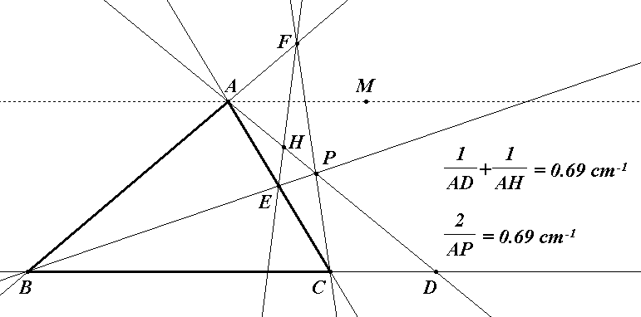
图 1-8-10
又是一个简单而有趣的问题：△ABC的顶点A在定圆M上运动，B、C固定，求△ABC的外心O的轨迹。大家进行了各种猜测，猜是线段的，猜是直线的，猜是圆的都有。用几何画板制作（见图1-8-11），发现是线段。再仔细想一想，应在“意料之中”（线段BC的中垂线上）。“意料之中”吗？当拖动点C，使C在圆内时，又成了直线（见图1-8-12）！
大家都谨慎起来，不敢说话。一个胆子大些的同学说，三种情况都有：当B、C在圆外时，轨迹是线段；当B、C中一个在圆外、一个在圆内时，轨迹是直线；当B、C都在圆内时，轨迹是射线。我问他“为什么？”他说，你看线段、直线都有了，还差射线呀。我说，“有道理”，这可能是受化学中门捷列夫周期表的启发，有了线段和直线，还有一个“空格”，应该由“射线”这个“元素”来填呀。同学们都笑起来了。
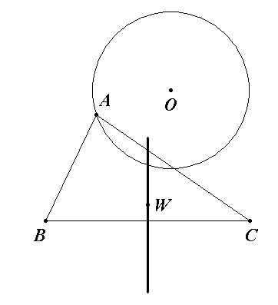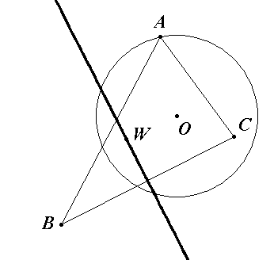
图 1-8-11 图 1-8-12
仍然把点B、C都放在圆外，但直线BC与圆相交，这时轨迹成为两条射线。
这位同学自感有点“冒失”，其他同学更不敢说话，陷入了沉思。其实，不经过严格证明的猜想都还不能认为是正确的数学结论！
7．网络教室上课，改变了教学模式
让学生掌握几何画板，在网络教室上课，在操作中“做数学”，是一种新的教学模式。这种教学模式，主要不是老师滔滔不绝地讲，而是通过学生自己的操作、观察、分析、思考学数学。教师精心组织教学过程，指导学生研究问题，让学生成为学习的主人。我在网络教室中曾经教学过“根据正弦线画正弦函数的图像”、“函数y=Asin(ωx+φ)的图像变换”以及“椭圆的第二定义”等内容，收到了很好的效果。
在这种“实验方式”的教学模式下，不是先有数学结论。数学结论来源于学生的制作，对现象的观察，对数据的度量、统计与分析，对各种情况的归纳、猜想。打破了传统的“教师讲授——模仿练习——强化记忆——测试讲评”的“讲、练、记”教学模式，改变为“问题——实验——观察——收集、分析数据——会话、协商——猜想结论——证明——再验证——练习——回顾总结”的新模式。课堂上学生自始至终保持着浓厚的学习（研究）兴趣，不再把学习数学看成负担，增强了学好数学的信心，享受着学习数学的乐趣与获得成功的喜悦。在操作中思考，在思考中操作，实践能力、观察能力、归纳能力、思维能力等，都得到了很好的训练，对数学的理解更加深刻，教学效果怎会不增强？！
8．给学习困难的学生提供了反复学习的机会
几何画板制作出的文件很小，便于携带。需要反复认识的概念，可以把文件拷贝回家再反复学习，这给理解有困难的学生提供了机会，可以把上课老师使用于教学的课件拷贝回家，再研究，再体验，再认识。
9．做“数学实验”，开展初等数学研究
几何画板是一个动态研究数学问题的工具，因而可以用它做“数学实验”。笔者发现了一些新的有趣的命题（参考第4章），这里介绍一个比较简单的。
如图1-8-13，半径为R的大圆O与半径为r的小圆B外切于D，GH是它们的外公切线，BG、OH交于I，两圆的内公切线CD与BG的交点为K，直线DI交GH于J，我发现，三点O、K、J共线的条件是R=3r。
证明：以O为原点，OD作为单位长，建立如 图1-8-13所示的直角坐标系。则B（4，0），D（3，0）。由平面几何，∠BOG = 60°、BH∥OG∥DI。所以， G，。GH的方程为y = –+，DI的方程为y =（x–3）。
联立这两个方程，解得J的坐标为，。
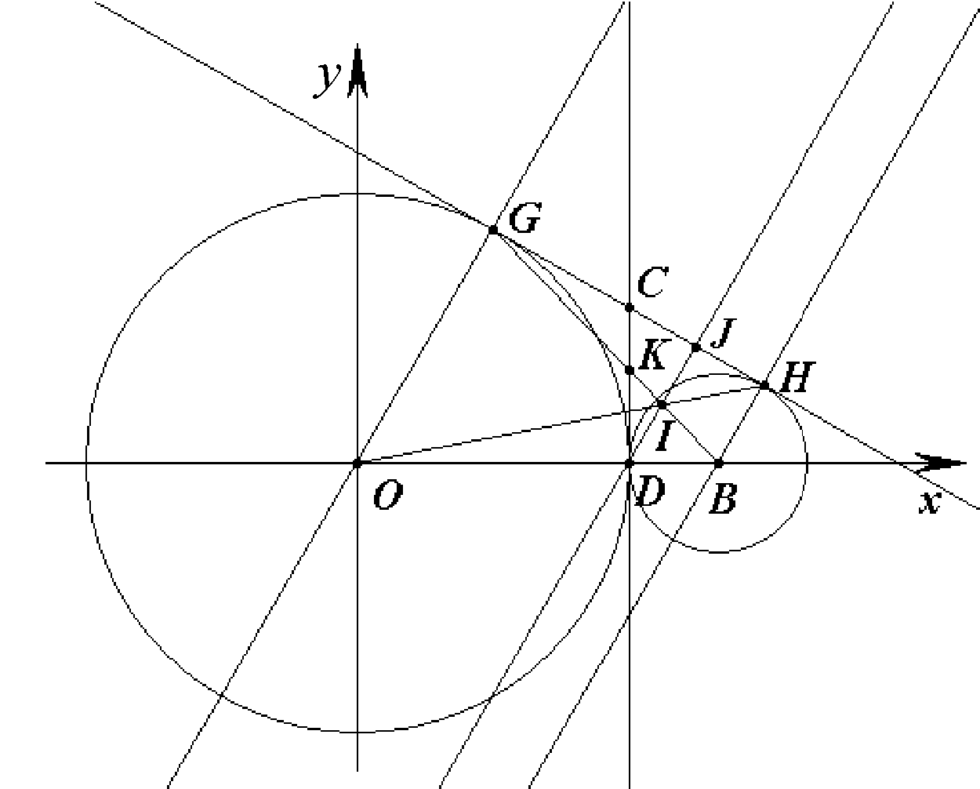
图 1-8-13

这样直线OJ的斜率为。
BG的方程为y = –(x–4)，令x = 3，解得K。直线OK的斜率为，所以O、K、J共线。命题正确。

